Pada penelitian ini metode deep learning yang digunakan adalah LSTM (Long Short Term Memory). Metode ini merupakan salah satu jenis pemrosesan dari RNN yang diciptakan oleh Hochreiter & Schmidhuber pada tahun 1997 [1]. Mekanisme LSTM mencoba memberikan prediksi menggunakan langkah demi langkah data urutan. Metode LSTM sudah banyak diaplikasikan untuk banyak hal. Zhao, et al. [6] menggunakan jaringan LSTM untuk peramalan pendek lalu lintas. Ullah, et al. [7] menggunakan LSTM untuk deteksi aksi pada file video. Dan Yogatama, et al. [8] menggunakan LSTM sebagai klasifikasi teks. Ini membuktikan bahwa metode LSTM bisa dimanfaatkan dalam berbagai hal.
Metode LSTM berisi unit khusus yang disebut blok memori di lapisan tersembunyi yang berulang. Blok memori memiliki sel-sel dengan koneksi yang menyimpan keadaan jaringan sementara di samping unit-unit penggandaan khusus yang disebut gerbang pengontrol aliran informasi. Setiap blok memori dalam arsitektur LSTM berisi tiga jenis gerbang yaitu:
- Input Gate: mengontrol aliran aktivasi input ke dalam sel memori.
- Output Gate: mengontrol aliran output dari aktivasi sel ke seluruh jaringan.
- Forget Gate: menskala keadaan internal sel sebelum menambahkannya sebagai input ke sel melalui koneksi sel yang berulang sendiri, oleh karena itu secara adaptif melupakan atau mengatur ulang memori sel.
Ding, et al. [5] mengatakan Gerbang LSTM ini membantu menangkap dependensi jangka panjang maupun jangka pendek dari data seri input dan mencegah penurunan gradien atau meledaknya transmisi informasi
Secara umum gambar untuk metode LSTM adalah sebagai berikut
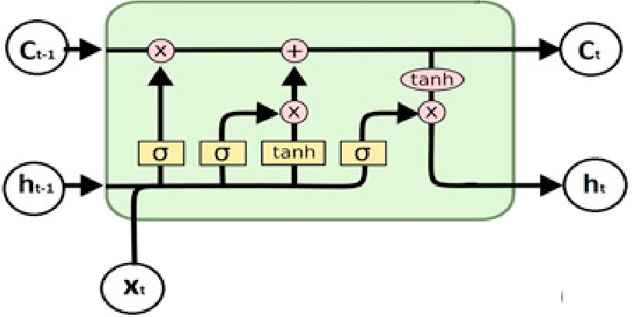Figure 1 Arsitektur LSTM

Jaringan LSTM secara umum tidak dapat mendeteksi bagian mana yang merupakan bagian penting untuk peringkasan abstraktif. Oleh karena masalah tersebut pada penelitian ini mengusulkan mekanisme Attention – LSTM yang bisa mengambil maksud dari suatu kalimat.
Menurut Ding, et al. [5] Attention adalah Mekanisme dalam deep learning mirip dengan mekanisme visual attention selektif manusia, yang menggunakan perhatian terbatas untuk memilih informasi yang lebih penting dari berbagai fitur input.
Wang, et al. [2] mengusulkan model jaringan attention - LSTM clasifikasi level aspek pada sentimen analisis. Song, et al. [3] menggunakan jaringan attention LSTM untuk deteksi aksi 3D. Jaringan attention – LSTM juga digunakan oleh Ghosh, et al. [4] untuk pendekatan pengenalan teks dalam gambar adegan bebas leksikon. Hasil menunjukkan bahwa LSTM berbasis attention dapat membuat prediksi yang lebih baik daripada jaringan LSTM biasa.
Ding, et al. [5] menggunakan mekanisme attention untuk mengoptimalkan model penanganan urutan. Urutan input yang diproses sebelumnya diproses oleh jaringan saraf atau dengan fungsi pemetaan untuk menghasilkan bobot mentah attention. Kemudian dengan menggunakan softmax bobot attention dan nilai input mentah, bisa menghitung hasil akhir. Mekanisme Ding, et al. [5] bisa dilihat pada gambar 2
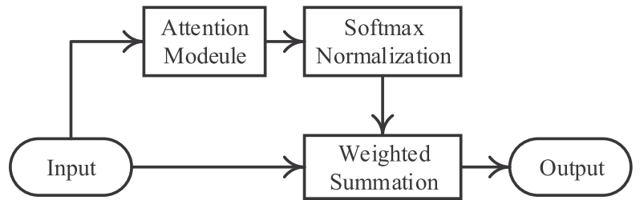Figure 2 Mekanisme Attention

Daftar Pustaka
- Hochreiter S, Schmidhuber, 1997, Long Short-Term Memory, Neural Computation, 9(8):1735-1780.
- Wang, Yequan, et al. "Attention-based LSTM for aspect-level sentiment classification." Proceedings of the 2016 conference on empirical methods in natural language processing. 2016.
- Song, Sijie, et al. "Spatio-temporal attention-based lstm networks for 3d action recognition and detection." IEEE Transactions on Image Processing 27.7 (2018): 3459-3471.
- Ghosh, Suman K., Ernest Valveny, and Andrew D. Bagdanov. "Visual attention models for scene text recognition." 2017 14th IAPR International Conference on Document Analysis and Recognition (ICDAR). Vol. 1. IEEE, 2017.
- Ding, Yukai, et al. "Interpretable Spatio-Temporal Attention LSTM Model for Flood Forecasting." Neurocomputing (2020).
- Zhao, Zheng, et al. "LSTM network: a deep learning approach for short-term traffic forecast." IET Intelligent Transport Systems 11.2 (2017): 68-75.
- Ullah, Amin, et al. "Action recognition in video sequences using deep bi-directional LSTM with CNN features." IEEE Access 6 (2017): 1155-1166.
- Yogatama, Dani, et al. "Generative and discriminative text classification with recurrent neural networks." arXiv preprint arXiv:1703.01898 (2017).

